Работа N 2 Каналы и интерфейсы управления сетевыми устройствами .Подключение к МЭ.

Подготовительные операции

- Определение диапазона свободных адресов подсети
Решить пример в соответствии с индивидуальным вариантом.
Компьютер имеет следующие настройки
IP-адрес =… Маска = …
- Укажите номер сети (подсети)
- Какое максимальное число узлов может быть в этой подсети?
- Укажите диапазон IP-адресов этой подсети.
- Какие IP-адреса можно назначить МЭ (другим узлам сети) ?
Варианты:
- IP = 155.156.157.158 М= 255.255.255.224
- IP = 155.156.157.158 М= 255.255.255.240
- IP = 139.140.141.142 М= 255.255.255.240
- IP = 204.205.206.0 М= 255.255.224.0
- IP = 206.206.206.206 М= 255.255.255.240
- IP= 161.160.159.158 М= 255.255.255.248
- IP = 198.12.12. 67 М = 255.255.255.240
- IP = 198.112.112. 67 М = 255.255.255.192
- IP = 195.194.193.193 М = 255.255.255.192
- IP = 198.112.112. 125 М = 255.255.255.128
- УК = 125.126.127.158 М= 255.255.255.224
- IP = 125.126.127.158 М= 255.255.255.240
- IP = 135.135.135.142 М= 255.255.255.240
- IP = 104.105.206.0 М= 255.255.224.0

- Подключить СОМ-порт МЭ к СОМ-порту ПК.
- Подключить управляющий интерфейс “Eth С” межсетевого экрана к сетевому адаптеру ПК с помощью кабеля и переходного адартера.
- Включить ПК
- Включить МЭ
- Определить IP-адреса и маски сетевых интерфейсов ПК. Для подключения к МЭ выбрать интерфейс с приватным адресом. Записать его адрес и маску.
- Определить свободные IP-адреса приватной подсети и выбрать адрес для МЭ. Записать в отчет.
Локальное подключение “консоли” к СОМ-порту МЭ
- Выполнить локальное подключение “консоли” к СОМ-порту МЭ. В качестве консоли использовать программу эмуляции терминала Putty.
- Подключиться к МЭ по СОМ-порту с помощью программы Putty.
- Определить номер порта, (Пуск-Панель управления-Система-Диспетчер устройств-СОМ порты. Записать в отчет.
- Запустить программу “Putty” (Эмуляция терминала)
- Установить необходимые параметры:
- Нажать Open. Появится окно соединения.
- Нажать Ввод. Появится приглашение ОС МЭ
- Ввести имя fnpsh пароль FilterD. Появится приглашение экрана ССПТ-2.
- Ввести имя admin и пароль FilterD.
- Командами МЭ установить на управляющем интерфейсе (Eth C) IP-адрес и маску, определенные в п.6.
- Командами МЭ убедиться, что управляющий Ethernet-интерфейс сконфигурирован.
Занести в отчет схему подключения к МЭ с указанием используемых портов, интерфейсов и IP-адресов.
- Командами МЭ добавить нового пользователя Piter. Далее по методичке.
- Выйти из командной строки.

Подключение УК к WEB-интерфейсу МЭ.
- Убедиться, что управляющий интерфейс МЭ (Eth C) подключен к Ethernet-интерфейсу УК. В отчете привести схему подключения. Запустить браузер. Создать https–запрос к адресу п.17.
- При необходимости подтвердить доверие к соединению.
- Войти в Web-интерфейс МЭ. Ввести имя admin и пароль FilterD.

Ознакомиться с основными принципами работы МЭ ССПТ2 (разд. 2.1-2.2 и 3.2 пособия стр. 11-18 и 36-37).

Программа работы

- Ознакомиться со схемой рабочего места, разъемами МЭ и УК.
На рис. для примера приведена схема рабочего места N15
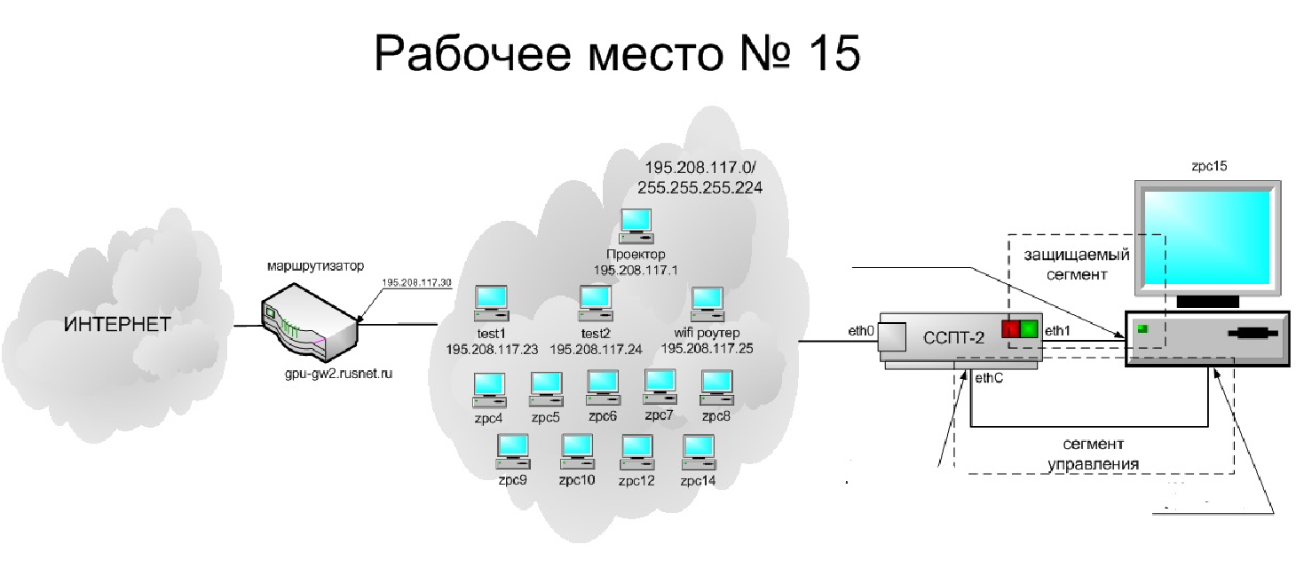
В работе N2 рассматриваются каналы и интерфейсы управления МЭ (сегмент управления).

- Подключить СОМ-порт МЭ к СОМ-порту ПК.
- Подключить управляющий интерфейс “Eth С” межсетевого экрана к сетевому адаптеру ПК с помощью кабеля и переходного адартера.
- Включить ПК
- Включить МЭ
- Определить IP-адреса и маски сетевых интерфейсов ПК. Для подключения к МЭ выбрать интерфейс с приватным адресом. Записать его адрес и маску.
- Определить свободные IP-адреса приватной подсети и выбрать адрес для МЭ. Записать в отчет.
- Локальное подключение “консоли” к СОМ-порту МЭ
- Выполнить локальное подключение “консоли” к СОМ-порту МЭ. В качестве консоли использовать программу эмуляции терминала Putty.
- Подключиться к МЭ по СОМ-порту с помощью программы Putty.
- Определить номер порта, (Пуск-Панель управления-Система-Диспетчер устройств-СОМ порты. Записать в отчет.
- Запустить программу “Putty” (Эмуляция терминала)
- Установить необходимые параметры:
- Нажать Open. Появится окно соединения.
- Нажать Ввод. Появится приглашение ОС МЭ
- Ввести имя fnpsh пароль FilterD. Появится приглашение экрана ССПТ-2.
- Ввести имя admin и пароль FilterD.
- Командами МЭ установить на управляющем интерфейсе (Eth C) IP-адрес и маску, определенные в п.6.
- Командами МЭ убедиться, что управляющий Ethernet-интерфейс сконфигурирован.
- Занести в отчет схему подключения к МЭ с указанием используемых портов, интерфейсов и IP-адресов.
- Командами МЭ добавить нового пользователя Piter. Далее по методичке.
- Выйти из командной строки.

- Подключение УК к WEB-интерфейсу МЭ.
- Убедиться, что управляющий интерфейс МЭ (Eth C) подключен к Ethernet-интерфейсу УК. В отчете привести схему подключения. Запустить браузер. Создать https–запрос к адресу п.17.
- При необходимости подтвердить доверие к соединению.
- Войти в Web-интерфейс МЭ. Ввести имя admin и пароль FilterD.

- Ознакомиться с принципами конфигурирования управляющего Ehernet-интерфейса. Выбрать необходимые параметры настройки МЭ и УК для простейшей конфигурации управляющей сети - “точка-точка”. Рекомендуется предварительно определить IP-параметры УК (если они уже установлены) и выбрать адрес МЭ из той же подсети.
- Собрать схему подключения УК к МЭ в соответствии с индивидуальным заданием. (варианты А - п. 3.2.1, B – п. 3.2.2 или C – п. 3.2.3).
- Собрать схему подключения УК к МЭ по сети Ethernet.
- Занести в отчет схему задействованных каналов связи УК и МЭ с выбранными параметрами.
- Включить МЭ и УК. Получить доступ к командному интерфейсу управления МЭ в соответствии с индивидуальным заданием.
- Сконфигурировать управляющий Ethernet–интерфейс МЭ, установив его параметры в соответствии с п.2 .
- Перевести управляющий Ethernet–интерфейс в активное состояние.
- Убедиться, что Ethernet–интерфейс сконфигурирован и активен. Записать в отчет использованные команды конфигурирования и проверки.
- Добавить нового пользователя МЭ (Piter) без указания привилегий. Убедиться, что новый пользователь добавлен. Записать в отчет использованные команды.
- Завершить сеанс работы пользователя admin с командным интерфейсом. Записать в отчет использованные команды.
- Получить доступ к WEB-интерфейсу управления под именем Piter.
- Ознакомиться с командами WEB-интерфейса управления.
- Инициировать Останов фильтра. Описать в отчете совершенные действия и объяснить результат.
- Завершить работу пользователя Piter с WEB-интерфейсом управления.
- Получить доступ к WEB-интерфейсу под именем admin.
- Изменить настройки МЭ: задать имена интерфейсов, включить систему регистрации.
- Вывести на экран файл регистрации событий. Для этого последовательно выбрать “Регистрация” - “События” – “Показать”. Найти записи, регистрирующие действия, осуществленные в рамках данной работы.
- Скопировать записи в файл (<фамилия>_lab1.txt) и пояснить.
- Завершить сеанс работы пользователя admin с WEB-интерфейсом управления. Выключить МЭ.
В отчете привести

